муниципальное образовательное учреждение средняя общеобразовательная школа №4
Тракторозаводского района г. Волгограда

Доклад

на тему:
«О вреде курения»

Выполнила: ученица 9 класса
МОУ СОШ № 4
ТЗР г. Волограда
Ивахненко Ольга
Руководитель :
учитель биологии и химии
Привалова Л.А.
С давних пор известны патологические состояния сознания, вызываемые с помощью наркотиков. Каждый слышал о возможных последствиях употребления этих средств: об адской зависимости от героина, о риске передозировки, об опасностях при вождении машины в состоянии опьянения, об умственной деградации человека, долгое время употребляющего наркотики, о риске заболевания раком в результате курения...
Большинство этих предостережений в некоторой степени оправданно. И тем не менее люди продолжают употреблять психотропные средства. Некоторые делают это, чтобы устранить боль, другие - чтобы обрести сон, третьи - чтобы взбодрить себя в ответственные моменты; но многие - просто для того, чтобы почувствовать себя "иным", обрести состояние внутреннего благополучия, которое помогает им преодолеть им преодолеть трудности жизни, а часто и избежать их. Табак, кофе, алкоголь - это, несомненно, самые распространенные психотропные вещества, потребляемые в нашем обществе. В нашем обществе допустимыми считаются только алкоголь и табак (оба из которых, кстати, дают привыкание)
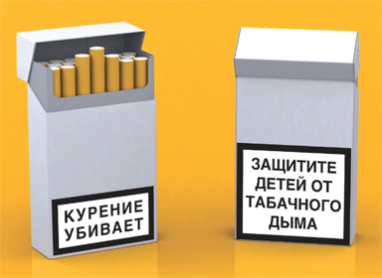
Табак - это однолетнее растение семейства пасленовых, в листьях которого содержится никотин. Европейцам долго не было известно курение табака. Впервые с ним познакомились участники экспедиции Христофора Колумба. В Европу табак был второй экспедицией Колумба, привез его монах Романо Пано в 1496 году.
Табачные изделия готовятся из высушенных листьев табака, которые содержат белки, углеводы, минеральные соли, клетчатку, ферменты, жирные кислоты и другие. Среди них важно отметить две группы веществ, опасных для человека, - никотин и изопреноиды. Никотин является основным составляющим веществом всех видов табака. Кроме никотина в дыме табака содержится до 6000 самых различных компонентов, среди них более 30 ядовитых веществ: углекислый газ, окись углерода, синильная кислота, аммиак, смолистые вещества, органические кислоты и другие. Ученые установили, что извлеченный из 5 сигарет никотин убивает кролика, и из 100 – лошадь. Смертельная доза для человека – 0.06 – 0.08 гр. никотина.
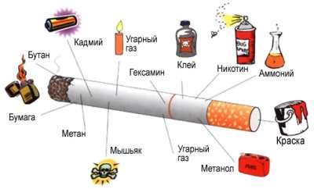

Почему же люди не умирают сразу, закурив первую сигарету? Дело в том, что никотин поступает в организм небольшими порциями, часть его успевает нейтрализоваться, развивается постепенное привыкание к нему.
Статистические данные говорят: по сравнению с некурящими длительно курящие в 13 раз чаще страдают болезнями сердца, в 10 раз - язвой желудка. Курильщики составляют 96 - 100% всех больных раком легких. Каждый седьмой долгое время курящий болеет - тяжким недугом кровеносных сосудов.
Никотин относится к нервным ядам, в малых дозах он возбуждает нервные клетки, способствует учащению дыхания и сердцебиения. В норме пульс 65-70 ударов в минуту, после выкуренной сигареты он увеличивается на 10-20 ударов. В больших дозах тормозит, а затем парализует деятельность клеток ЦНС в том числе вегетативной. Расстройство нервной системы проявляется понижением трудоспособности, дрожанием рук, ослаблением памяти.
При курении в кровь поступает большое количество угарного газа, который образует с гемоглобином карбоксигемоглобин - стойкое соединение, которое не участвует в транспорте кислорода, вследствие чего наступает кислородное голодание мозга. Кроме того, у курильщиков кровеносные сосуды постепенно становятся менее эластичными, а просвет их более узким, что также снижает питание головного мозга. На заучивание уроков курильщик тратит на 2 часа больше, чем некурящий.
Никотин воздействует и на железы внутренней секреции, в частности на надпочечники, которые при этом выделяют в кровь гормон - адреналин, вызывающий спазм сосудов, повышение артериального давления и учащение сердечных сокращений. Пагубно влияя на половые железы, никотин способствует развитию у мужчин половой слабости – импотенции! Поэтому её лечение начинают с того, что больному предлагают прекратить курение.
Кроме никотина, отрицательное воздействие оказывают и другие составные части табачного дыма. При поступлении в организм окиси углерода развивается кислородное голодание, за счет того, что угарный газ легче соединяется с гемоглобином, чем кислород и доставляется с кровью ко всем тканям и органам человека.
В эксперименте установлено что у 70% мышей, которые вдыхали табачный дым, развились злокачественные опухоли легких. Рак у курящих людей возникает в 20 раз чаще, чем у некурящих. Чем дольше человек курит, тем больше у него шансов умереть от этого тяжёлого заболевания. У курящих нередко возникает рак нижней губы в следствии канцерогенного действия экстракта, скапливающегося в мундштуке трубки.
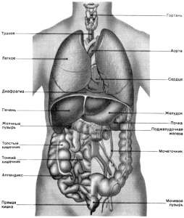
Курение может быть и главной причиной стойкого спазма сосудов нижних конечностей, поражающего преимущественно мужчин. Это заболевание ведет к нарушению питания, гангрене и в итоге к ампутации нижней конечности.
От веществ, содержащихся в табачном дыму, страдает так же пищеварительный тракт, в первую очередь зубы и слизистая оболочка рта. Никотин увеличивает выделение желудочного сока, что вызывает ноющие боли под ложечкой, тошноту и рвоту.
При курении разрушается витамин С, и для его восполнения после выкуривания 20 сигарет необходимо съесть 4 кг апельсинов.
Курения сказывается на работе легких. Они не могут полноценно выполнить свою основную функцию - вдох и выдох, так как при сгорании образуется деготь, который, в конечном счете, оседает в легких и они становятся менее эластичными. У курильщика, выкуривающего 1 пачку в день, через легкие проходит до 1 л дегтя за 30 лет курения.
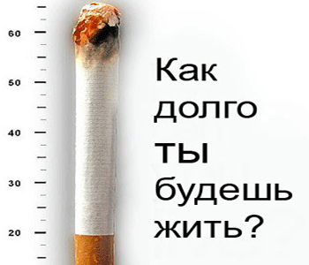
Примерно 25% регулярных курильщиков сигарет умрет преждевременно по причине курения. Многие из этого числа смогли бы прожить на 10, 20 или 30 лет дольше, т.е. в данном случае средняя потеря лет жизни является существенной. Умершие вследствие курения в среднем потеряют 10-15 лет своей жизни.
Ошибочно мнение, что если выкурить одну сигарету на двоих или на троих, то вреда организму будет меньше. На самом деле , больше вреда получает тот, кто докуривает сигарету последний, так как, в последней трети сигареты как раз и концентрируются самые вредные смолы, самые вредные продукты перегонки табака, таким образом оставляя своему другу или подруге докурить сигарету вы тем самым предлагаете им попробовать самой концентрированной смеси из ядовитых веществ. Поэтому задумайтесь когда просите оставить докурить или это просят сделать вас.
Курение – это не просто вредная привычка. Со временем, у человека, который вовремя не остановился развивается зависимость от никотина. Действие различных ядов на организм человека разрушающее. Однако это не проявляется мгновенно. Последствия курения формируются медленно и приводят к различным заболеваниям.
Особенно опасно приобщение к курению детей и подростков. Еще не окрепшие нервная и кровеносная системы болезненно реагируют на табак.
Необходимо подчеркнуть, что курение не является естественной потребностью организма как еда или сон. Курение табака также не является и признаком сильной личности и взрослого человека. Так что же толкает именно в подростковом возрасте к сигарете? Приобщение к курению, как правило возникает в подростковом возрасте, когда хочется экспериментировать, когда возникает потребность в самоутверждении, стремлении отождествлять себя с окружающей группой, создать свой имидж, чувствовать себя более взрослым, и наконец, в качестве протеста против установок родителей либо общества.
В процессе приобщения к курению просматривается четыре стадии. Узнавание Происходит в раннем детстве, когда ребенок видит вокруг себя курящих взрослых. Будучи пассивным курильщиком он привыкает к запаху и виду сигарет. Со временем возникает желание попробовать самому. Как правило эксперимент начинается в группе с происходит с одобрения сверстников. Боязнь быть отвергнутым ими усиливает желание. Стремление к независимости от окружающих приводит к продолжению экспериментов. Появляется вера в то, что курение успокаивает нервы, улучшает настроение. Развивается привычка, вызванная привыканием организма к действию никотина, переходящая в никотиновую зависимость.
В отличии от наркоманов и алкоголиков курильщики не склонны к антиобщественному поведению. Поэтому основными социальными последствиями являютcя:
1. Преждевременная смерть.
2. Рождение ослабленного потомства.
3. Нарушение взаимоотношения между людьми.
4. Увеличения риска заболевания внутренних органов.
Курящие подвергают опасности не только себя, но и окружающих людей. В медицине появился даже термин “Пассивное курение”. В организме некурящих людей после ребывания в накуренном и не проветренном помещении определяется значительная концентрация никотина. Риск сердечных приступов и смерти на 91% выше для женщин, которые регулярно находятся среди курящих, вдыхая дым сигарет, и на 58% для тех, кто время от времени вынужден проводить время среди курящих. Таковы данные исследований, которые проводились с 1982 по 1992 год. 4.000 химических веществ, содержащихся в табачном дыме, наносят непоправимый вред здоровью не только курящим, но и тем, кто находится рядом с ними. Особенно страдает сердечно-сосудистая система. Всё в том же исследовании приведена печальная статистика, касающаяся семейных пар. Уровень смертности от сердечных заболеваний в семье, где курит один из супругов, на 20% выше, чем в некурящих семьях. Статистические данные подтолкнули многие государства на официальный запрет на курение в общественных местах.
С момента появления табака в прошлом неоднократно делались попытки запретить курение. Так, испанская королева Изабелла 1-ая прокляла его, царь Михаил Федорович Романов приказал отрезать нос каждому, кто курит или 60 ударов по стопам, турецкий султан Мурад IV запретил курение под страхом смертной казни, в Англии, королева Елизавета 1 приравнивала курильщиков к ворам и их водили по улице с веревкой на шее. Герой произведения Гете "Фауст" Мефистофель предлагает закурить, хваля табак, говорит: "Полезная травка, не лопух какой-нибудь", на что Фауст ответил - "Не надо. Это забава для дураков".
Многие считают курение привычкой, полагая, что бросить курить очень легко, что это только вопрос волевого усилия. Это неверно по двум причинам. Во-первых, привычки иногда очень трудно изменить. Во-вторых, курение это не просто привычка, а также определенная форма наркотической зависимости. Несмотря на то, что курение табака является сильной привычкой, а также формой наркотической зависимости, миллионам людей удалось бросить курить. В Великобритании число куряших за последние 10-15 лет сократилось примерно на 10 млн. человек. А это означает, что каждый день курить бросает почти 2000 человек!
